BERITA ACARA SERAH TERIMA INVENTARIS
PT. JAKARTA PRIMA CRANES
Wisma JPC, Jl. Mampang Prapatan Raya No.20

No. Dokumen : GA/2022/08/017
No. Inventaris : MEG-2022-001
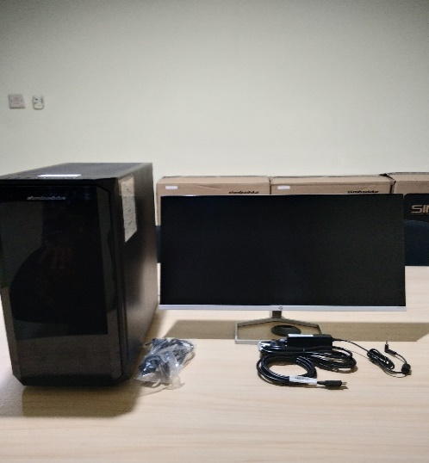
DEPARTEMEN GA-IT

Hari ………………, ……. ………… 2022,
Telah diserahkan inventaris sebagai berikut :

- SET PC
  - CPU : Intel Core i7-1700-LGA1700
  - RAM : 16GB DDR4 on board
  - Storage : 1 TB SSD M2 NVME
  - GPU/VGA : MSI RTX 3050 VENTUS 2X 8G OC 86B GDDR6
  - Warna : Black
  - SN : SMC20SB48019040318

  - Monitor : HP 24fwa 24
Kondisi : 100% (Baru)
Kepada :
Nama : Gita
Divisi : ENG
NIK :
Notes : PC Baru Untuk Engineering

Menyetujui,

( Bramantya Zain )
Menyerahkan,

( M Nurhasan Mahmudi )
Menerima,

( Gita )

BERITA ACARA SERAH TERIMA INVENTARIS
PT. JAKARTA PRIMA CRANES
Wisma JPC, Jl. Mampang Prapatan Raya No.20

No. Dokumen : GA/2022/08/017
No. Inventaris : MEG-2022-001
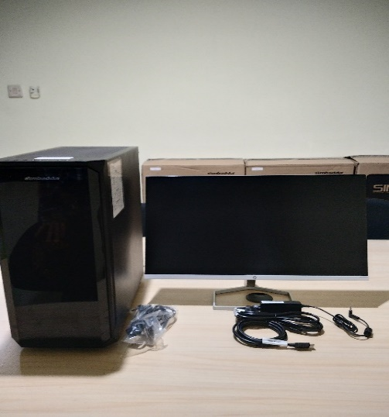
DEPARTEMEN GA-IT

Hari ………………, ……. ………… 2022,
Telah diserahkan inventaris sebagai berikut :

- SET PC
  - CPU : Intel Core i7-1700-LGA1700
  - RAM : 16GB DDR4 on board
  - Storage : 1 TB SSD M2 NVME
  - GPU/VGA : MSI RTX 3050 VENTUS 2X 8G OC 86B GDDR6
  - Warna : Black
  - SN : SMC20SB48019040318
  - Monitor : HP 24fwa 24
Kondisi : 100% (Baru)

Kepada :

Nama : Gita
Divisi : ENG
NIK :
Notes : PC Baru Untuk Engineering

Menyetujui,

( Bramantya Zain )
Menyerahkan,

( M Nurhasan Mahmudi )
Menerima,

( Gita )

